به نام خدا

دستور کار کارگاه مبانی کامپیوتر و برنامه‌نویسی

جلسه چهارم

# آشنایی مقدماتی با C و محاسبات ریاضی

فهرست مطالب

آشنایی مقدماتی با C و محاسبات ریاضی 1

انجام دهید 2

در این جلسه با محاسبات ریاضی در زبان C و محیط JetBrains’ CLion آشنا می‌شوید.

پیش نیاز: مطالعه و انجام خودآموز آشنایی با محیط برنامه‌نویسی JetBrains’ CLion.

## انجام دهید

1. یک پروژه جدید بسازید و برنامه محاسبه محیط مثلث را طبق کد داده شده بنویسید.

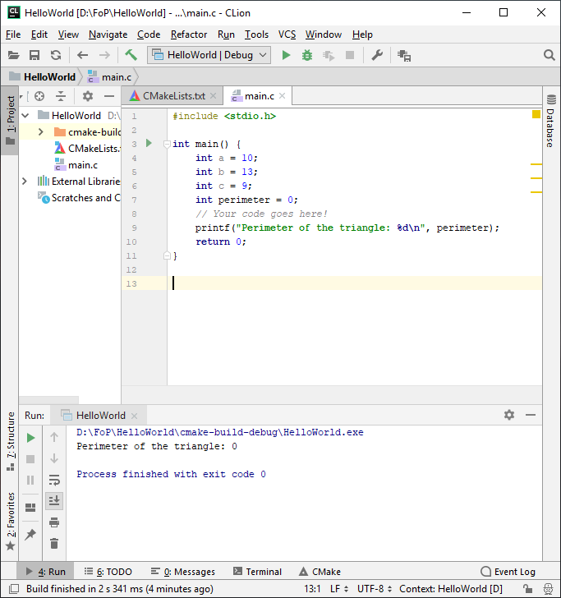

برای آشنایی با متغیرها در زبان C به لینک زیر مراجعه کنید:

<https://www.tutorialspoint.com/cprogramming/c_variables.htm>

1. برنامه‌ای بنویسید که مساحت دایره را محاسبه کند. در این برنامه π=3.14 را در نظر بگیرید. مساحت دایره πr2 است.

راهنمایی:

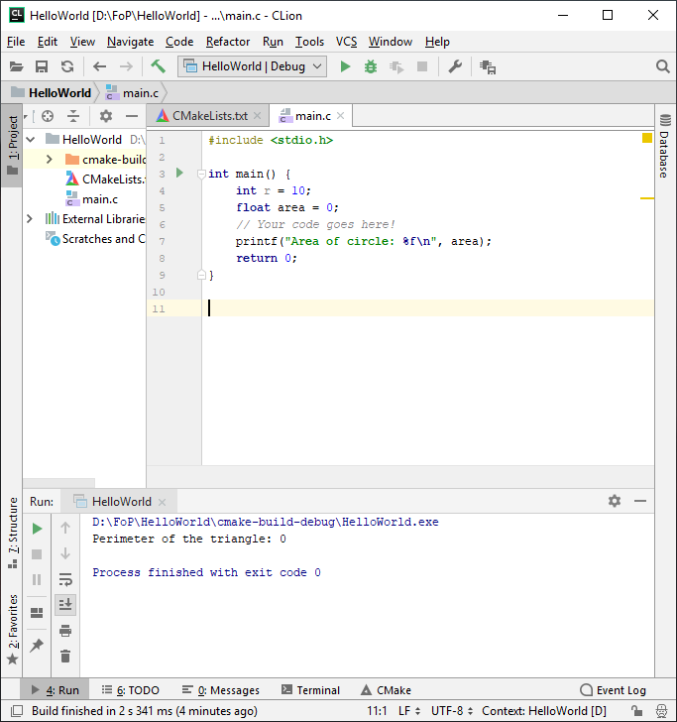

1. برنامه‌ای بنویسید که مقلوب عدد 268465 را چاپ کند.

راهنمایی:

مقلوب عدد 123456 عدد 654321 است.

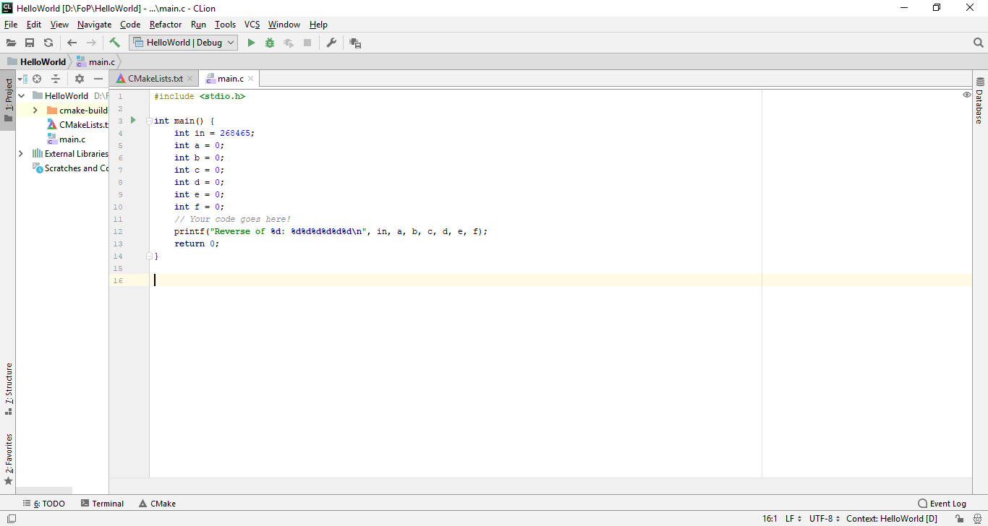

1. با استفاده از تبدیل فارنهایت به سلسیوس و برعکس تبدیل‌های زیر را به صورت اعشاری محاسبه کنید.

|  |  |
| --- | --- |
| C | F |
| ? | 40 |
| 260 | ? |

راهنمایی:

<https://www.rapidtables.com/convert/temperature/how-fahrenheit-to-celsius.html>

1. بانک محمود و شرکا در تهران به صورت سالیانه 20 درصد به ازای سپرده فرد سود اعطا می‌کند. اگر سپرده اکبر 1 میلیون تومان باشد، بعد از سه سال سپرده چقدر خواهد شد؟